Zitrazo - Modelo Relacional Normalizado

Entidades y atributos
Tabla | Atributo | Tipo | Llave
Alumno | id_alumno | entero | PK
Alumno | nombre | texto
Alumno | curso | texto
Tarjeta | id_tarjeta | entero | PK
Tarjeta | codigo_rfid | texto (unico)
Tarjeta | id_alumno | entero | FK -> Alumno
Tarjeta | estado | texto (Activa/Baja)
Usuario | id_usuario | entero | PK
Usuario | nombre | texto
Usuario | rol | texto (Inspector/Administrador)
Atraso | id_atraso | entero | PK
Atraso | id_alumno | entero | FK -> Alumno
Atraso | id_usuario | entero | FK -> Usuario
Atraso | fecha | fecha
Atraso | hora | hora

Diagrama del modelo relacional
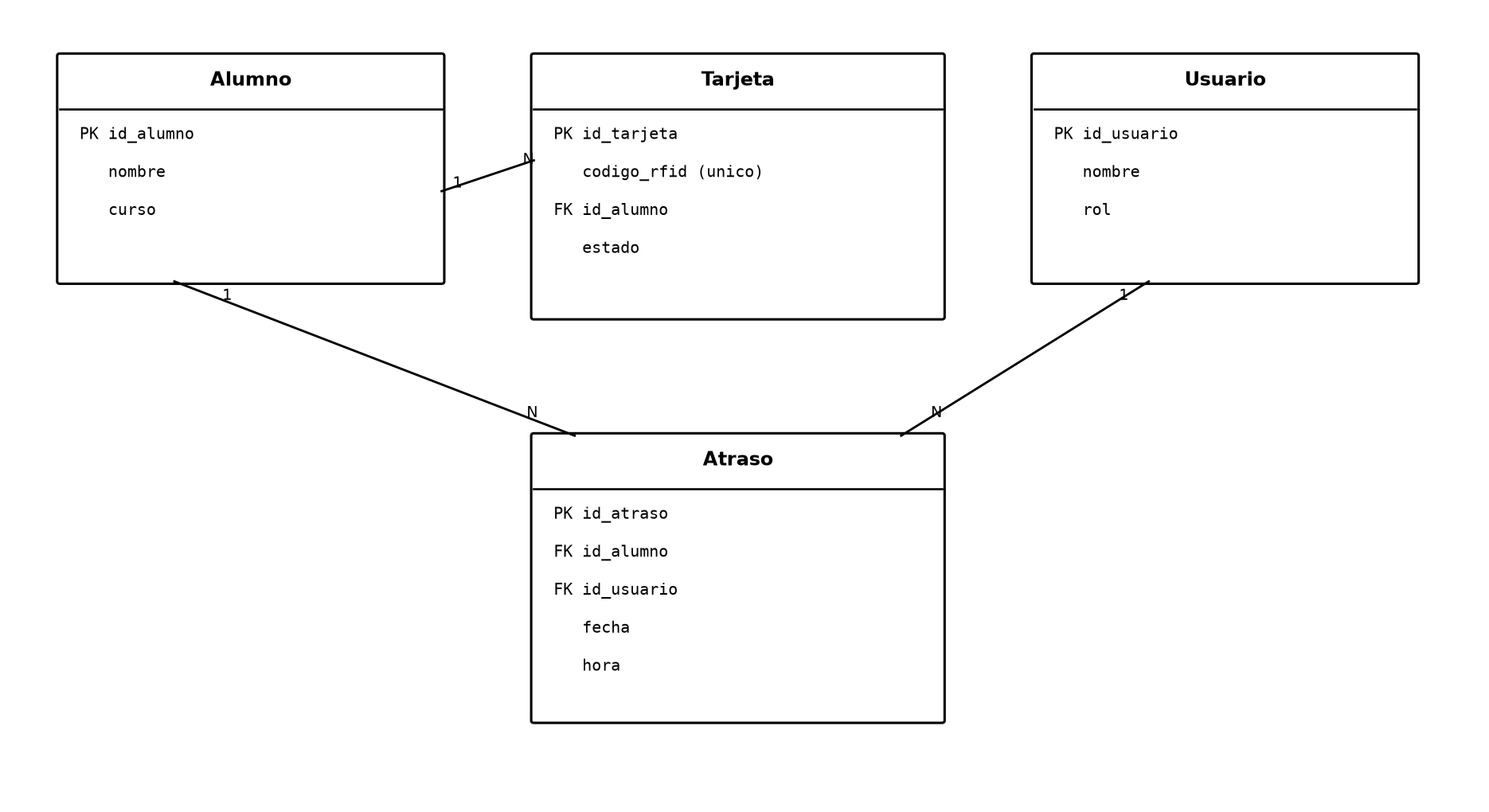

Relaciones y cardinalidades
Relacion | Cardinalidad | Explicacion
Alumno - Tarjeta | 1 a N | Un alumno puede tener varias tarjetas a lo largo del tiempo (si pierde una y le dan otra), pero cada tarjeta es de un solo alumno
Alumno - Atraso | 1 a N | Un alumno puede tener muchos atrasos registrados
Usuario - Atraso | 1 a N | Un inspector o administrador puede registrar muchos atrasos, y cada atraso lo registro un solo usuario

Normalizacion
1FN: todos los atributos de cada tabla son atomicos, no hay listas ni datos repetidos dentro de una misma celda.
2FN: todas las tablas usan una llave primaria simple (id autoincremental), por lo que no existen dependencias parciales sobre una llave compuesta.
3FN: no hay atributos que dependan de otro atributo que no sea la llave primaria. Por ejemplo el curso depende directamente del alumno, y el estado de la tarjeta depende directamente de la tarjeta, no de otro dato.
El modelo queda normalizado hasta 3FN.

Restricciones de integridad
Restriccion | Detalle
Codigo RFID unico | codigo_rfid en Tarjeta no se puede repetir entre distintas tarjetas
Integridad referencial | id_alumno en Tarjeta y en Atraso debe existir en la tabla Alumno; id_usuario en Atraso debe existir en la tabla Usuario
Tarjeta activa | Solo puede haber una tarjeta con estado Activa por alumno al mismo tiempo
Sin datos biometricos | No se guarda huella ni ningun otro dato biometrico del alumno (R.9)

Trazabilidad
Requerimientos (R.1, R.6, R.7) -> Casos de Uso (CU-01, CU-06, CU-07) -> tablas Alumno, Tarjeta y Atraso. Requerimientos (R.4, R.5) -> Casos de Uso (CU-04, CU-05) -> consultas sobre la tabla Atraso. El requerimiento no funcional R.9 (proteccion de datos) se refleja en que la tabla Alumno no guarda datos biometricos.

